FUNDACION DE ESTUDIOS

SUPERIORES COMFANORTE

FESC

TRABAJO ESCRITO

DE:

AHIAN ALEXANDER RONDON CARVAJAL

Y

ANDRES LEONARDO ORTEGA DIAZ.

1. Portada

2. Índice

3. Problema

4. Pregunta

5. Antecedentes

6. Justificación

7. Alcance

8. Objetivo general

9. Objetivos específicos

10. Metodología scrum

11. Cronograma

12. Levantamiento de información

13. Hipótesis

14. Historias

15. Requerimientos funcionales

16. Requerimientos no funcionales

17. riesgos

18. Equipo scrum

19. Lista de tareas

20. Seguimiento de tareas en Trello y Jira

21. Evidencias fotográficas de avances

22. Reuniones diarias con respuestas a las preguntas

23. Diseños interfaces graficas

24. Reunión de retroalimentación

25. Reunión de retrospectiva

26. Conclusión

27. Bibliografía

28. Código

29. explicación

30. repositorio

31. Carta.

PROBLEMAS

El problema por el cual fue creada este proyecto fue creado para generar la ayuda para poder sacar las cuenta de una forma mas ágil y sencilla de la Licorería con los precios y agilidad matemática para sacar el total de las ventas del día/mes y mes/año.

PREGUNTA

**¿Cómo asegurar la calidad y la integridad de los datos almacenados en la base de datos de la licorería familiar?**

**¿Cómo diseñar y mantener actualizada la estructura de la base de datos de la licorería familiar para que sea eficiente y efectiva en el manejo de los datos?**

**¿Cómo se puede utilizar la base de datos de la licorería para mejorar la toma de decisiones en cuanto a la selección y gestión de productos?**

**ANTECEDENTES**

-Competencias.

-tecnologia

-Clientes.

-regulaciones y legislación

-procesos de gestión

-Finanzas

-Historia de la licorería

JUSTIFICACION

La justificación para el desarrollo de una base de datos para una licorería familiar es la optimización de la gestión y administración del negocio. A través de la implementación de una base de datos interdisciplinaria, se espera obtener los siguientes resultados:

1. Mejora en la gestión de inventario
2. Optimización de los procesos de venta
3. Reducción de los errores humanos

4- Mejora en la toma de decisiones

5- Aumento de la eficiencia

ALCANCE

El alcance de este proyecto esta centrado en el desarrollo de un sistema o herramienta que facilite el cálculo y registro de las cuentas de la licorería. Implica la creación de una solución que permita gestionar los precios, realizar cálculos rápidos y precisos para determinar el total de ventas diarias, mensuales y anuales.

OBJETIVOS GENERALES

El objetivo general del proyecto sería desarrollar e implementar una herramienta informática o sistema que automatice y agilice el proceso de cálculo de ventas en una licorería, permitiendo registrar precios, realizar operaciones matemáticas precisas y generar informes de ventas diarias, mensuales y anuales de manera eficiente y efectiva.

OBJETIVOS ESPECIFICOS

**Crear una base de datos que contenga información detallada sobre el inventario de la licorería, incluyendo información sobre los productos, sus características, precios y proveedores.**

**Facilitar la gestión financiera de la licorería, proporcionando información detallada sobre las ventas, los gastos y los beneficios, y permitiendo una mejor planificación y control financiero.**

**Automatizar ciertos procesos de la licorería, como la generación de facturas y recibos, para mejorar la eficiencia.**

**METODOLOGIA SCRUM**

**CRONOGRAMA**

1. Investigación y análisis: Recopilación de requisitos, estudio de mercado y análisis de necesidades específicas de la licorería. (1-3 semanas)

2. Diseño y planificación: Creación de especificaciones técnicas, diseño de la arquitectura del sistema y planificación detallada del proyecto. (2-3 semanas)

3. Desarrollo: Implementación del software, pruebas de funcionalidad y corrección de errores. (4-6 semanas)

4. Pruebas y ajustes: Evaluación del sistema, identificación y corrección de posibles fallos, ajustes según retroalimentación. (1-3 semanas)

5. Implementación: Puesta en marcha del sistema en la licorería, formación de usuarios y ajustes finales. (3-4 semanas)

LEVANTAMIENTO DE INFORMACION

Toda la información pata crear nuestro proyecto fue sacada mediante videos de youtube, paginas web donde ayudan con códigos y la explicación de ellos.

HIPOTESIS

Implementar un sistema informático en la licorería para agilizar el proceso de cálculo de ventas y facilitar la gestión de precios resultará en una mejora significativa en la precisión de los registros contables, así como en la eficiencia del negocio al proporcionar información más precisa y oportuna sobre las ventas.

HISTORIAS

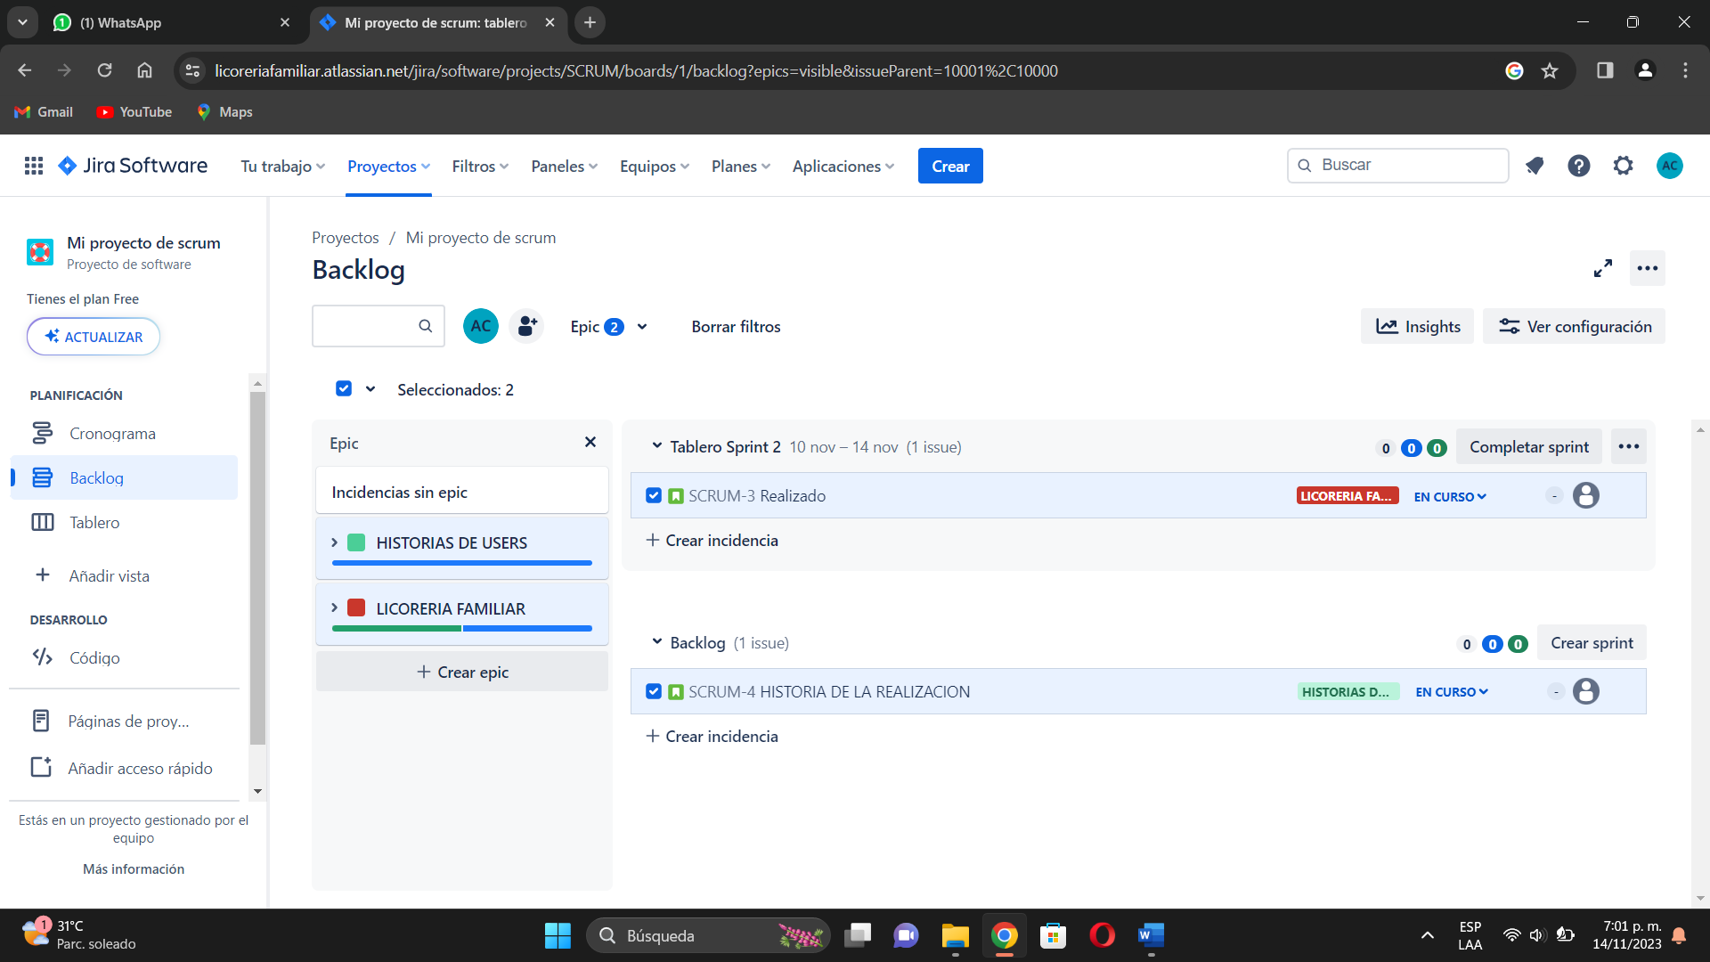

REQUERIMIENTOS FUNCIONALES

1. Registro de productos: Capacidad para ingresar y mantener una base de datos de productos con sus respectivos precios.

2. Cálculo de ventas: Funcionalidad para calcular el total de ventas diarias, mensuales y anuales, permitiendo diferentes tipos de consultas y filtros.

3. Generación de informes: Posibilidad de generar informes detallados sobre las ventas, incluyendo análisis por producto, período de tiempo y rendimiento general.

4. Administración de usuarios: Sistema de acceso con diferentes niveles de permisos para empleados y administradores.

5. Actualización de precios: Funcionalidad para modificar precios de productos existentes y agregar nuevos precios de forma sencilla.

6. Seguridad de datos: Garantizar la seguridad de la información sensible, como los datos de ventas y precios de productos.

REQUERIMIENTOS NO FUNCIONALES

1. Desempeño: El sistema debe ser capaz de manejar grandes volúmenes de datos y realizar cálculos rápidos incluso en momentos de alta demanda.

2. Usabilidad: La interfaz de usuario debe ser intuitiva y fácil de usar.

3. Disponibilidad: El sistema debe estar disponible la mayor parte del tiempo posible, minimizando tiempos de inactividad y manteniendo un soporte técnico eficiente.

4. Seguridad: Debe garantizarse la protección de los datos confidenciales, implementando medidas de seguridad como cifrado de información, acceso seguro y copias de seguridad regulares.

5. Escalabilidad: El sistema debe ser adaptable para permitir futuras expansiones o modificaciones sin afectar su rendimiento general.

6. Mantenibilidad: Facilidad para realizar actualizaciones, correcciones de errores y mejoras en el sistema sin interrumpir su funcionamiento principal.

RIESGOS

1. Riesgos técnicos: Problemas inesperados durante el desarrollo del software, como bugs complejos, incompatibilidades entre plataformas o dificultades en la integración de sistemas.

2. Cambios en los requisitos: Modificaciones constantes en los requisitos, lo que podría afectar la planificación y el desarrollo del proyecto.

3. Riesgos de seguridad: Vulnerabilidades en la seguridad del sistema podrían poner en peligro los datos confidenciales de ventas y precios de la licorería.

4. Falta de adopción por parte de los usuarios: Resistencia al cambio por parte del personal de la licorería o falta de entrenamiento adecuado podrían dificultar la adopción y el uso efectivo del nuevo sistema.

5. Problemas de desempeño: Si el sistema no puede manejar grandes volúmenes de datos o no ofrece el rendimiento esperado, podría generar problemas en la operatividad diaria de la licorería.

LISTA DE TAREAS

SEGUIMIENTO DE TAREAS DE TRELLO Y JIRA

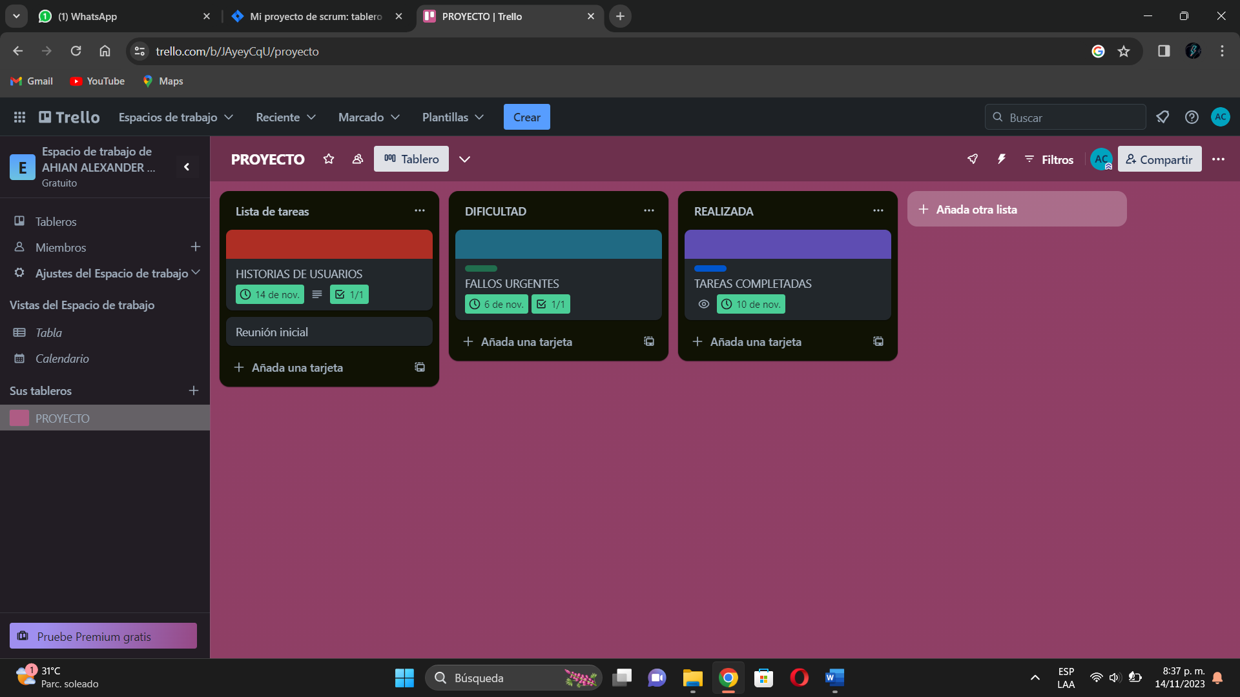

EVIDENCIA FOTOGRAFICA

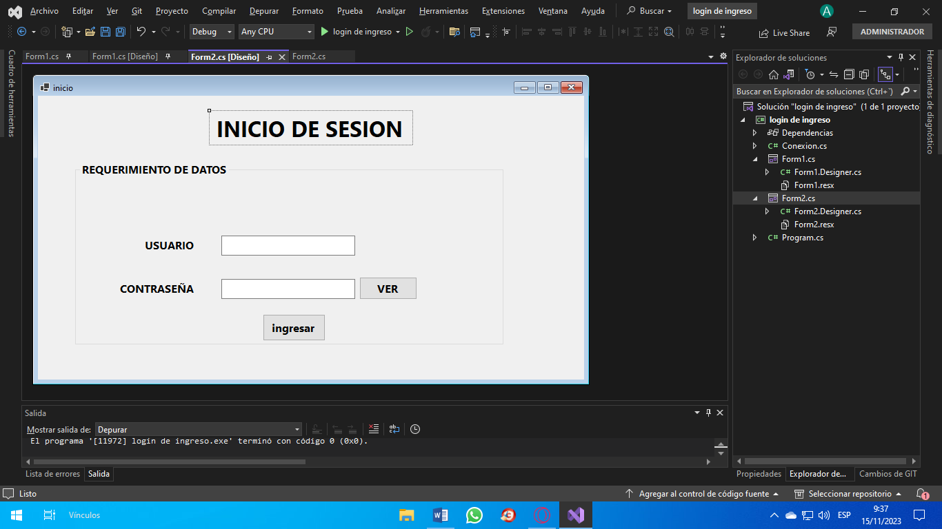

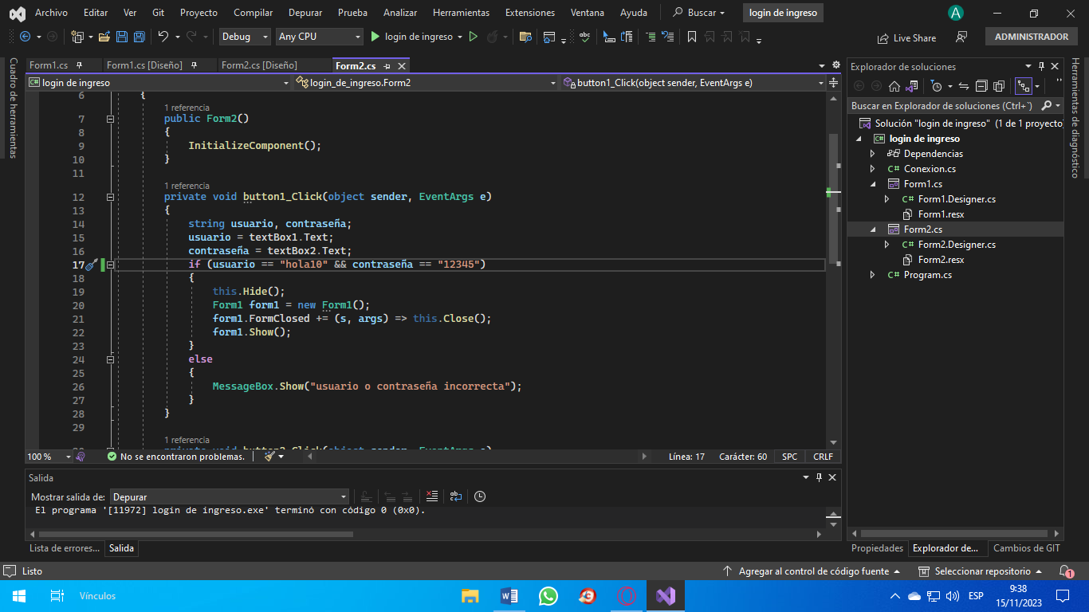

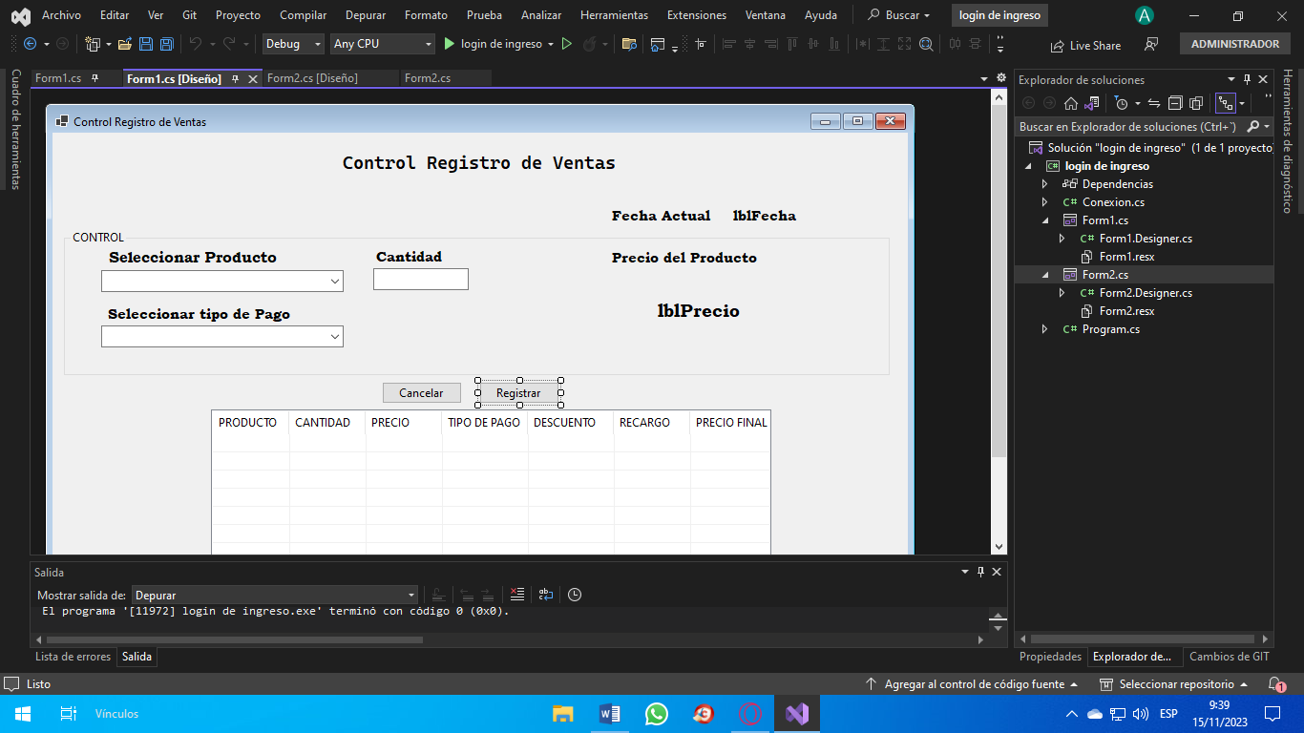

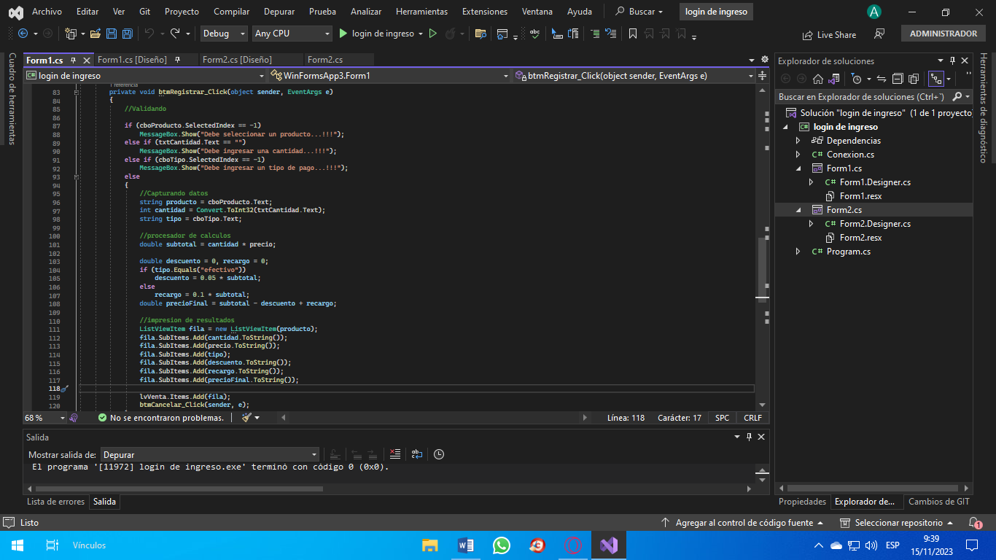

REUNIONES DIARIAS A LAS RESPUESTAS DE LAS PREGUNTAS

Para asegurar la calidad y la integridad de los datos almacenados en la base de datos de la licorería familiar, se pueden implementar varias estrategias:

1. Validación de datos: Establecer reglas y validaciones en la entrada de datos para evitar errores o información incorrecta. Esto puede incluir formatos específicos para los campos, restricciones de valores permitidos, etc.

2. Mantenimiento de la base de datos: Realizar regularmente copias de seguridad para proteger los datos contra pérdidas. Además, llevar a cabo rutinas de limpieza y actualización de registros obsoletos o incorrectos.

3. Seguridad de datos: Implementar medidas de seguridad como cifrado, acceso restringido y gestión de permisos para garantizar que solo personal autorizado pueda acceder y modificar la base de datos.

Para diseñar y mantener actualizada la estructura de la base de datos de manera eficiente y efectiva:

1. Modelado de datos eficiente: Diseñar la estructura de la base de datos de manera que sea flexible para futuras expansiones, pero también optimizada para consultas rápidas y eficientes.

2. Revisión y actualización periódica: Evaluar regularmente la estructura de la base de datos para identificar áreas de mejora, como la normalización de datos, índices adicionales para consultas frecuentes, entre otros.

3. Gestión de versiones: Mantener un control de versiones de la estructura de la base de datos para realizar cambios de manera controlada y documentada, evitando posibles conflictos o errores.

Utilizar la base de datos de la licorería para mejorar la toma de decisiones en cuanto a la selección y gestión de productos implica:

1. Análisis de datos: Realizar análisis de los datos almacenados para identificar tendencias de ventas, productos más populares, periodos de alta demanda, etc.

2. Inventario y stock: Utilizar la información de la base de datos para optimizar los niveles de inventario, identificando qué productos se venden más y cuándo.

3. Segmentación de clientes: Utilizar los datos de la base para entender mejor el comportamiento del cliente y personalizar la oferta de productos según preferencias y tendencias de compra.

REUNIONES DE RETROALIMENTACION

Agenda:

1. Presentación del Progreso:

- Resumen de las etapas completadas hasta la fecha.

- Demostración de las funcionalidades desarrolladas hasta ahora.

2. Discusión sobre los Requerimientos:

- Confirmación de que los requerimientos iniciales están siendo cumplidos.

- Identificación de posibles cambios o adiciones necesarias.

3. Revisión de Problemas y Desafíos:

- Discusión de los obstáculos encontrados durante el desarrollo.

- Estrategias para superar los desafíos identificados.

4. Feedback del Equipo de la Licorería:

- Opiniones del personal de la licorería sobre la utilidad y la usabilidad del sistema hasta ahora.

- Sugerencias para mejorar la experiencia del usuario.

5. Planes Futuros y Cronograma:

- Discusión sobre la fase siguiente del proyecto.

- Confirmación o ajuste de los plazos y entregables a futuro.

6. Conclusiones y Acciones Posteriores:

- Resumen de los puntos clave discutidos.

- Asignación de tareas o acciones para el equipo de desarrollo.

- Definición de los siguientes pasos y fecha para la próxima reunión.

REUNCION DE RETROSPECTIVA

Agenda:

1. Repaso del Proyecto:

- Resumen del objetivo inicial del proyecto y los logros alcanzados.

2. Identificación de Éxitos:

- Discusión sobre los aspectos positivos del proyecto.

- Reconocimiento de hitos, funcionalidades implementadas con éxito, etc.

3. Análisis de Obstáculos:

- Identificación de desafíos, problemas o dificultades encontradas durante la implementación.

- Discusión sobre cómo se abordaron estos obstáculos y qué aprendizajes dejaron.

4. Lecciones Aprendidas:

- Identificación de prácticas exitosas y aquellas que se podrían mejorar en futuros proyectos.

- Reflexiones sobre lo que funcionó bien y lo que se podría mejorar.

5. Acciones de Mejora:

- Definición de acciones concretas para abordar áreas identificadas como mejorables.

- Asignación de responsabilidades y plazos para implementar estas mejoras.

6. Planificación para el Futuro:

- Discusión sobre cómo aplicar las lecciones aprendidas en proyectos futuros.

- Planificación de estrategias para mantener la mejora continua.

CONCLUSION

Gracias a nuestro proyecto pudimos lograr una ayuda porque genero una facilidad en la licorería por el sistema que creamos, fue un éxito porque podemos ver menos errores que comúnmente hacen las personas por cálculos matemáticos fallidos o errores de ellos mismos. Gracias a este proyecto es mas eficiente a la hora de generar una cuenta al comprador mucho mas ágil y eficaz.

BIBLIOGRAFIA

<https://www.youtube.com/watch?v=W40VKBwk7w8&t=1s>

<https://www.youtube.com/watch?v=_CNS3F5h2Dc>

<https://www.youtube.com/feed/history>

EQUIPO SCRUM

Product owner: LEONARDO ORTEGA

Scrum master: LEONARDO ORTEGA Y AHIAN RONDON

Equipo de desarrollo: LEONARDO ORTEGA Y AHIAN RONDON

CODIGO

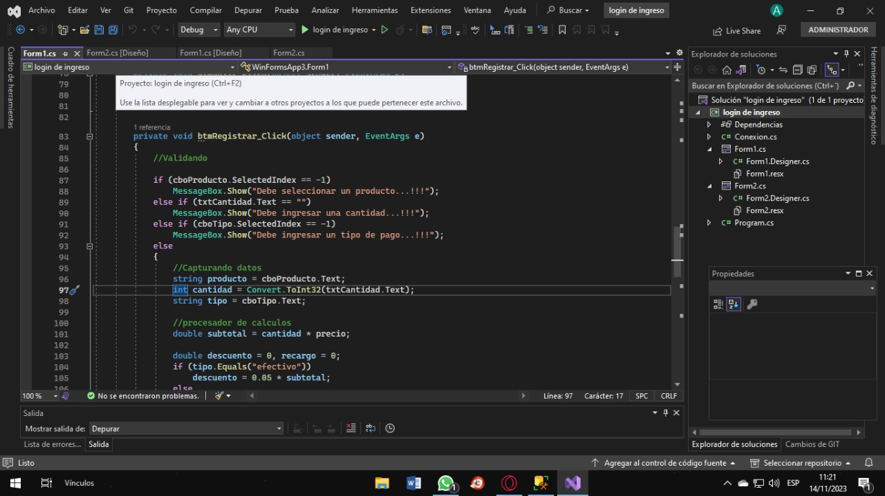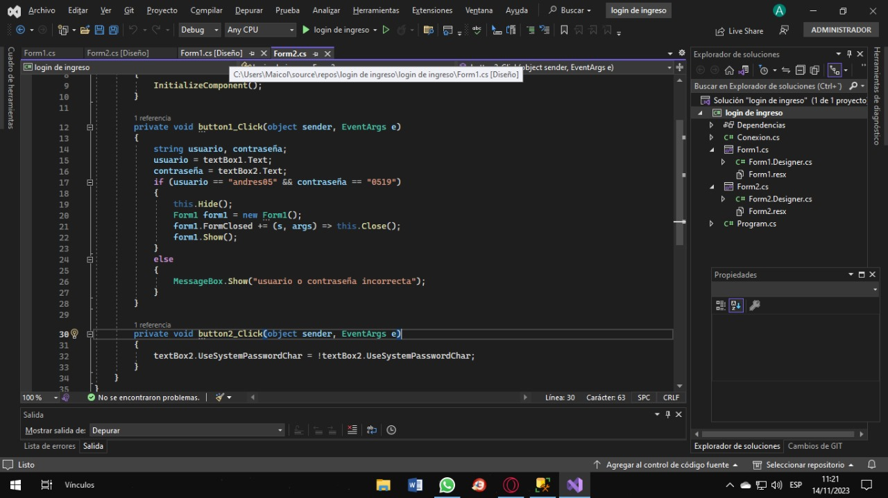

EXPLICACION

En el video se explica las cosas del proyecto y del Código.

REPOSITORIO

Repositorio: Licorería familiar

- Documentación:

- En esta carpeta se encuentra toda la información relacionada con el proyecto, incluyendo manuales de usuario, guías y otros documentos importantes.

- Estilos (CSS)

- Esta carpeta alberga los archivos CSS utilizados para definir los estilos de la aplicación.

- Scripts

- Aquí se encuentran los archivos JavaScript que contienen la lógica de funcionamiento de la aplicación.

CARTA

NOSOTROS

AHIAN RONDON

Y ANDRES ORTEGA

PARA

GALINDO, EL MEJOR PROFE ❤️

Nos dirigimos a usted para compartir nuestra gratitud y aprecio por el tiempo y la orientación brindados durante el desarrollo del proyecto de la licorería familiar.

Durante este proceso, nuestro equipo ha tenido la oportunidad de explorar y aplicar de manera práctica los conocimientos adquiridos en el aula. El proyecto se centró en desarrollar e implementar una herramienta informática o sistema que automatice y agilice el proceso de cálculo de ventas en una licorería, permitiendo registrar precios, realizar operaciones matemáticas precisas y generar informes de ventas diarias, mensuales y anuales de manera eficiente y efectiva.

Gracias a su guía y retroalimentación, logramos alcanzar hitos significativos. Además, la experiencia nos brindó la oportunidad de aprender y desarrollar habilidades en el área de programación.

Agradecemos nuevamente la oportunidad de trabajar en este proyecto y estamos abiertos a cualquier consejo adicional o sugerencia que pueda proporcionarnos para seguir mejorando en futuros proyectos.

Agradeciéndole de antemano por su tiempo y consideración, quedamos a la espera de nuestra nota :3

Atentamente,

AHIAN RONDON Y ANDRES ORTEGA

GRACIAS, GALINDO EL MEJOR ❤️